**Отчет по итогам организации участия экспортно ориентированных субъектов малого и среднего предпринимательства Смоленской области в международном выставочно-ярмарочном мероприятии «China (Shenzhen) International Logistics and Supply Chain Fair (CILF)» в г. Шэньчжэнь (Китайская Народная Республика) 23-25 сентября 2024 года.**

В период с 23 по 24 сентября 2024 года АНО «Центр поддержки экспорта Смоленской области» организовала участие экспортно ориентированных субъектов малого и среднего предпринимательства Смоленской области в международном выставочно-ярмарочном мероприятии «China (Shenzhen) International Logistics and Supply Chain Fair (CILF)» в г. Шэньчжэнь (Китайская Народная Республика) в формате индивидуального выставочного стенда.

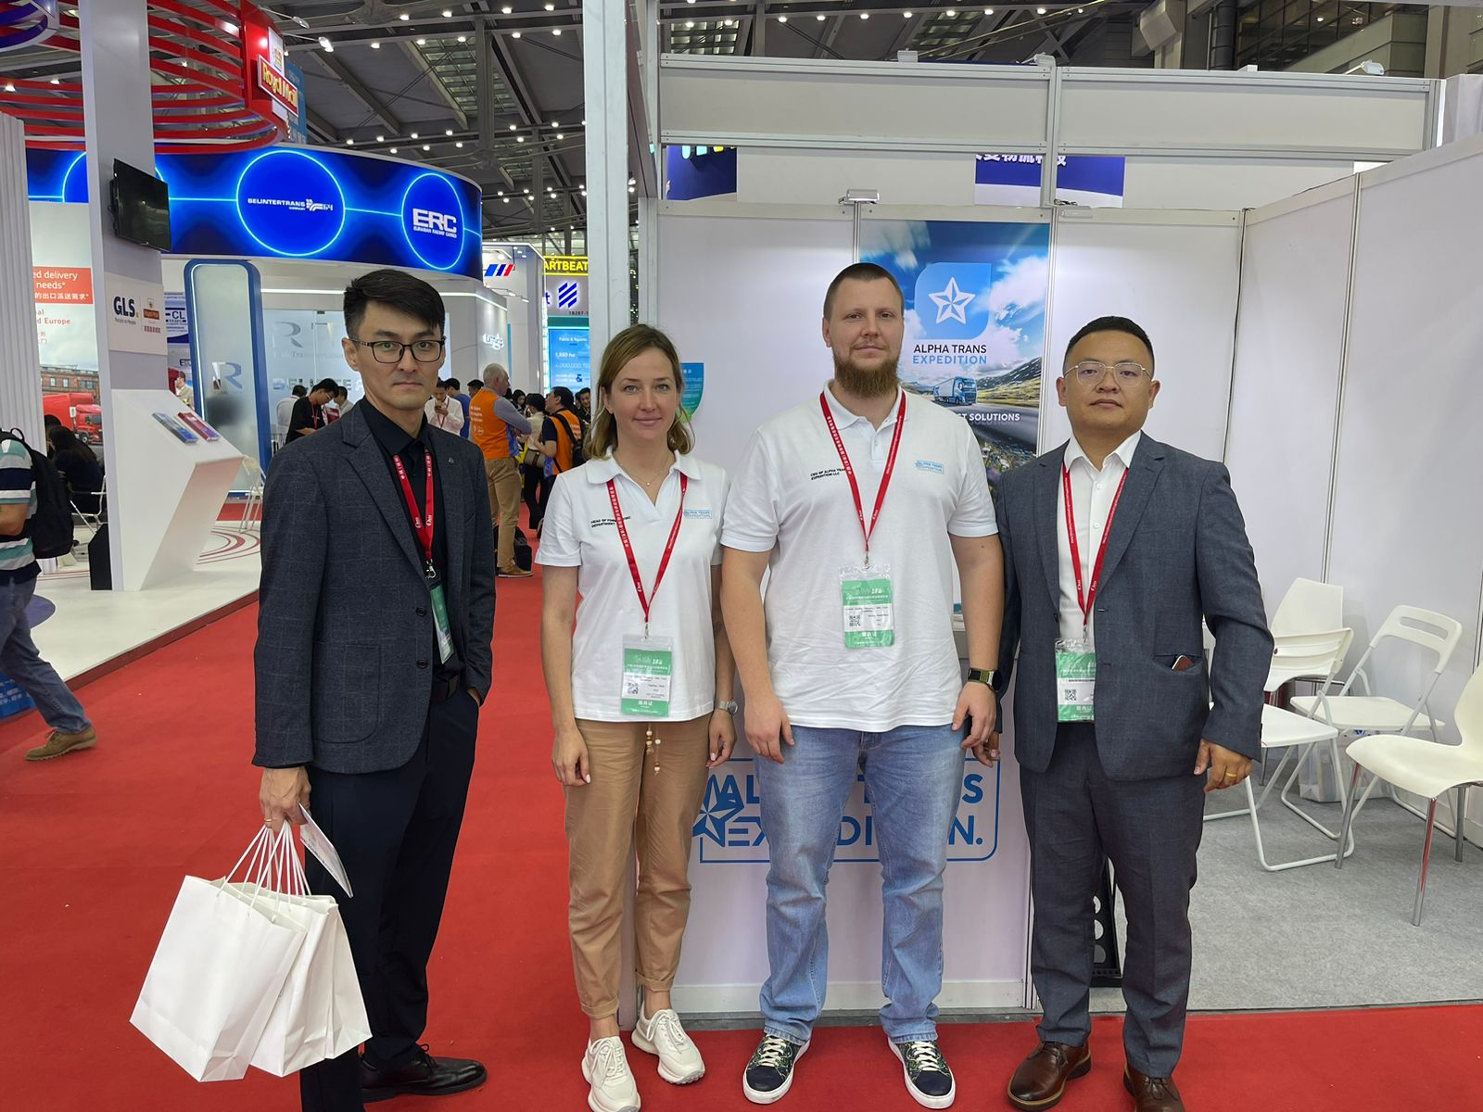

Международная выставка логистики и цепочек поставок проводится с 2006 году и зарекомендовала себя как профессиональная, эффективная, надежная и широкая платформа обмена для всех участников логистики, транспорта и соответствующих отраслей по всему миру с целью демонстрации и дальнейшего продвижения логистических услуг на рынке Китая.

В выставке приняли участие компании, осуществляющие международные перевозки, ООО «Карго Лайн Смоленск» и ООО «Альфа Транс Экспедиция».

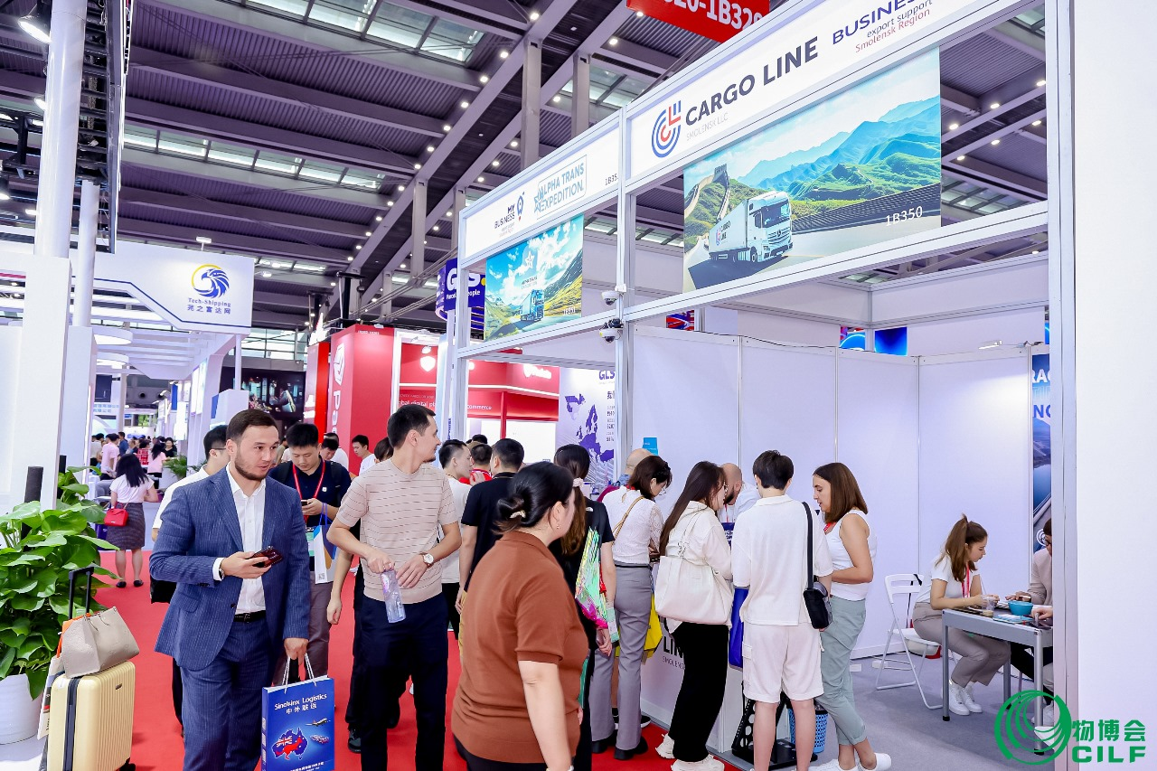

ООО «Альфа Транс Экспедиция» осуществляет международные перевозки более 16 лет и поставляют грузы в 100 стран мира.

Сайт: <https://at-exp.ru/>

Адрес: 216790, Россия, Смоленская обл., г. Рудня, ул. Мелиораторов, д. 37

Телефон: +7 (4812) 250-777

ООО «Карго Лайн Смоленск» оказывает автомобильные рефрижераторные перевозки в Европу, страны СНГ, ЕАЭС и Ближнего Востока.

Сайт: <https://cargoline.su/>

Адрес: 214532, Смоленская область, м.р-н Смоленский, с.п. Дивасовское, тер. Сервисно логистический центр, зд. 1.

Телефон: +7 (905) 696-00-66

По итогам участия в выставке компании провели встречи и переговоры с потенциальными китайскими партнерами по оказания логистических услуг.